一、计算机中的常见知识：

在win系统，特别强调文件的类型，每种文件都是不同的文件类型（可视化）。

一般常见的文件类型：

Word三件套： .doc .xls .ppt .docx .xlsx .pptx .pdf

记事本： .txt

图片： .png .jpg .jpeg .gif

视频： .mp4 .wmv .avi

应用程序： .exe .bat

专业工具： .html .sql .py .jmx .apk

在和计算机有关的设备系统中-----都是统计的单位大小。如：电脑，手机，U盘，t卡，移动硬盘，车载U盘，光盘。。。。

统一的单位就是字节B（byte）。 KB，MB，GB，TB，PB。。。。

经过测试：英文模式下任意的单个字母，特殊符号，标点都是占一个字节。---就能满足英文模式下的所有情况。

经过测试：汉字是占两个字节。。。

一些常见文件的大小：

一张图片： 软件图片（几百K） ，手机拍照（10M以内）

一个短视频15s： 低于50M。

一般的应用大小：100~300M。 微信安装包两百多M

大型游戏： 王者3G，。。。

**二、软件测试阶段**：

以前存在这种说法：

判断测试是否入行：就问软件测试分为哪几个阶段？单元测试，集成测试，系统测试，验收测试

判断开发是否入行：就问面向对象的三大特征？ 封装，继承和多态。。

单元测试：测试软件代码的逻辑性。 属于白盒测试范畴，依据是LLD详细设计文档。一般是属于白盒测试工程师和开发的工作范畴。

集成测试：测试模块和模块之间的数据通讯是否存在问题，就是指的接口测试。属于灰盒测试范畴，依据是概要设计文档HLD（接口测试文档）。 属于测试工程师的范畴。

系统测试：测试软件在系统层面上的综合表现。依据是SRS，是属于黑盒测试的范畴。----以后大家不管是做什么测试，大部分还是系统黑盒测试。

其它测试：

**回归测试**：

测试发现了bug后提交，开发修复后，我们测试人员需要进行回归测试：

存在两个目的

1. 验证当前这个bug是否已经修复。
2. 验证这个bug是否会影响其它的模块。

项目组验收：包含甲方/客户方验收。

项目经理/产品：一般是验收软件版本的最新功能是否符合达标。

开发/测试：一般是验收软件的基本功能和核心业务有无问题。

阿尔法测试：一般叫做内测。尤其是游戏的内测。

一般是在开发环境进行的测试，可以随意记录错误的情况，用户数量比较少，时间集中。

贝塔测试：手机产商发一些beta版本。

Beta测试一般是在埃尔法测试之后，环境不可控，用户量比较多，时间不集中。

对于上面三个验收情况：在实际中还是要根据项目的情况来执行，主要是时间是否充足和特定的要求。

时间足： 项目组自己验收，根据自己项目的用户群来完成，公测一般可以不通知用户。

特定：像银行和游戏基本上都会内测。 银行的内测一般叫UAT测试用户验收。

每日一练：

1. 描述互联网的访问过程。
2. 项目组迭代过程中所有人的工作事宜。
3. 描述单元测试，集成测试，系统测试的区别。。

**三、系统测试**：

1、系统测试强调在实际的运行环境下。

-----做移动app测试，直接在手机上测试，不能在模拟器上测试。（软件不行，游戏可以）

-----做web网页测试，手机端的网页可以在PC上进行测试。 网站转换为m.xxx.com

2、系统测试主要是以软件为主，有些项目可能会涉及到硬件（不重要）。

**重点：系统测试的类型**；

1、功能测试 。 ----找bug。--你认为不爽的都是bug。

不符合业务规则的-----不爽。 ----------专业操作。

软件的操作错误不符合规范。-----不爽。 -----基本操作。

Bug1：点击“关于我们”，无法进入关于我们的详情界面。

Bug2：儿童乐园中视频列表左右两侧控件过大，无法直接点击进入详情界面。

Bug3：视频评论中，无法直接换行。

Bug4：爸妈天地上传照片后，不能直接删除。

Bug5：视频播放评论中，可以提交空评论。

Bug6：故事界面，点击其它分组后，再点击全部分组界面图片丢失。

Bug7：视频播放界面，右侧栏目字体显示重叠。

Bug8：爸妈天地育儿知识文章中的内容存在超链接。

Bug9：用户中心修改信息时，信息为空也仍然能提交。

2、安全测试：

软件的保护机制是否能保护系统不受到非法的侵入。

1.没有口令是否可以登录系统中。

宝贝计划中修改连接即可：<http://172.30.63.23:8080/BabyPlan/login.jsp> ---修改为:

<http://172.30.63.23:8080/BabyPlan/index.jsp> 。

2.各级用户权限划分是否合理。。

如：审批流程。 加班申请，请假申请，入职申请，报销申请，出差申请，

员工发起申请----->部门审批----->负责人审批----->人事接收。。。

3.密码传输是否加密。 以宝贝计划作为参考。

3.1 打开开发者模式（F12）

3.2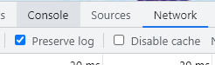 选择network ，勾选preserve log.

3.3操作登录动作。 输入账户和密码，点击登录。

3.4查看数据login相关的信息。

3.5信息中headers或payload中会显示账户账户密码信息。

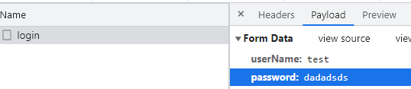

4、xss攻击，在网页输入脚本，如果能生效就说明存在安全问题。

<input type="button" value="恭喜中奖iPhone14promax" onclick="prompt('为了确保正常的发货,请在下面卡号预付380元','卡号为：666xxx888')" >

如果一个网站输入脚本代码能够生效-----这个网站一般叫做钓鱼网站。

比较简单的方式判断网站是否正规。 看公安备号和工信部备案。



撞库。

**四、系统测试执行的活动**： ----系统测试需要我们做什么事情。

1、搭建测试环境。 独立的搭建一个可以批量执行测试的环境，在这个环境尽可能找出所有的bug，避免环境用户之间的干扰。

2、系统测试预测试（冒烟测试）：

冒烟测试是指检查软件的基本功能是否能正常使用。

结论：冒烟测试通过就可以开始执行批量的软件测试。如果不通过，就需要打回版本，要求开发人员通过冒烟。

所以冒烟测试也可以理解为：执行软件测试的正常路径。

3、执行测试。

执行系统测试，提交bug。 需要记录bug的相关属性：bug的标题，严重性，重现步骤。。。

总结：

1. 软件测试阶段：单元测试集成测试系统测试的区别，以及回归测试，验收测试的三种。
2. 系统测试，主要是讲系统测试的类型（功能性能测试和安全性测试，）。
3. 系统测试执行的活动。

作业：

1. 怎么测试一支笔？
2. 什么是冒烟测试，冒烟测试要注意什么。
3. 单元测试，集成测试和系统测试有什么区别。
4. 在欧派上班，欧派家居电商小程序发布后，在潮汕地区加载首页时无数据，但是其它地区是正常的，你作为一个测试工程师，你应该怎么分析和解决该现象的问题。

5、把提示语复制出来，以截图的方式体现。

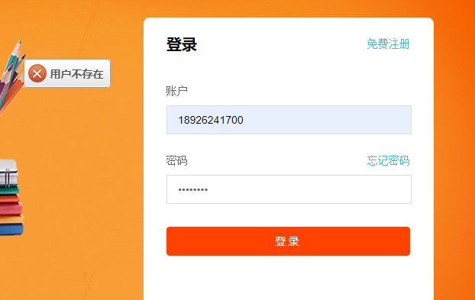

预习：禅道。https://demo.zentao.net/my/